Slováky trápí vysoké výdaje za jídlo, Čechy výdaje za bydlení. Peníze chybí všem, ale Slováci jsou plni naděje, Češi zůstávají opatrnější
Podle výzkumu společnosti Nielsen Admosphere, který proběhl na reprezentativním vzorku českých a slovenských uživatelů internetu, utratí poměrně velká část Čechů i Slováku (cca třetina) veškerý svůj příjem a nezbývá jim na to, aby část peněz odložili a buď spořili, nebo investovali. Slováci věří, že se jejich finanční situace bude časem zlepšovat, Češi jsou ve svých očekáváních pesimističtější. Informace vycházejí ze studie Investování a spoření 2015.

Nejčastěji uváděným důvodem, proč respondentům nezbývají finanční prostředky na spoření či investování, je jejich nízký příjem. V tomto jsou na tom Češi o něco lépe – 62 % z nich uvedlo, že mají velmi nízký příjem, kdežto stejný důvod deklaruje dokonce 72 % slovenských respondentů. Dalším významným důvodem, proč lidem nepřebývají peníze, jsou vysoké náklady na bydlení (to uvedlo 28 % Čechů a 25 % Slováků). Pro Čechy je významnou položkou výdajové části rozpočtu i splácení úvěrů (25 %) a pro Slováky vysoké náklady na stravování (28 %). 11 % Čechů a 8 % Slováků připouští, že důvodem, proč nezbývají peníze, je jejich drahý životní styl. Výzkum proběhl na Českém a Slovenském národním panelu. Dotazováni byli respondenti starší 18 let s alespoň nějakým příjmem.
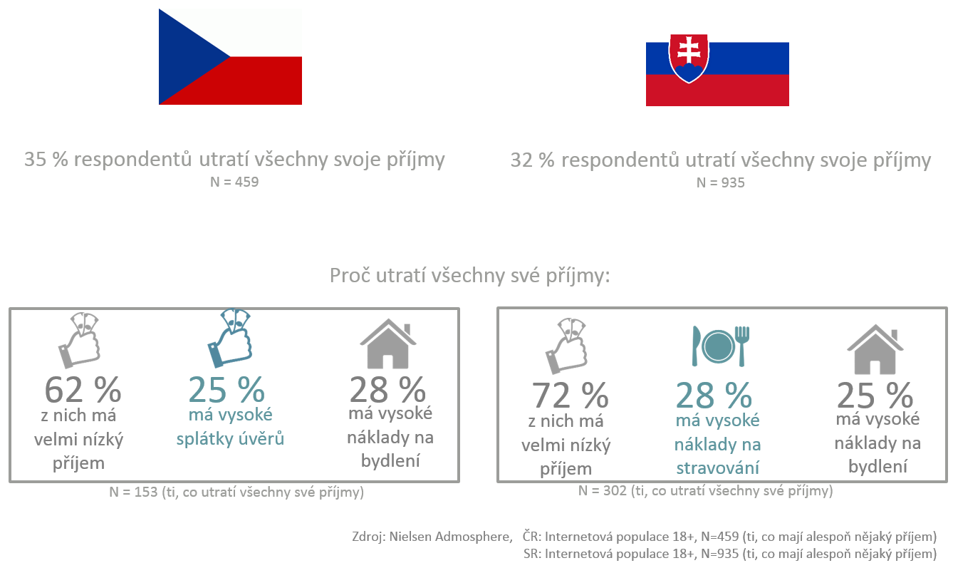

Pokud v domácnostech nějaké peníze po zaplacení nutných výdajů přeci jen zbydou, tak častým místem, kam tyto peníze dále odtékají, jsou Čechy oblíbené pojistné produkty (životní či penzijní pojištění). To ve výzkumu zaměřeném na porovnání přístupů k zacházení s penězi mezi Čechy a Slováky uvedla téměř polovina českých respondentů, ale jen čtvrtina slovenských respondentů. Dále jsou to spořicí produkty (vkladní knížka, spořicí účet,…), tam je obliba stejná jak u Čechů, tak i u Slováků – 32 % resp. 31 % Slováků. Neméně významnou položkou je splácení dluhů (úvěr, kreditní karta,...) 29 % resp. 28 % pro Slováky. Výrazná část Čechů i Slováků však nechává případnou zbylou část prostředků na běžném účtu (35 % Čechů vs. 26 % Slováků).
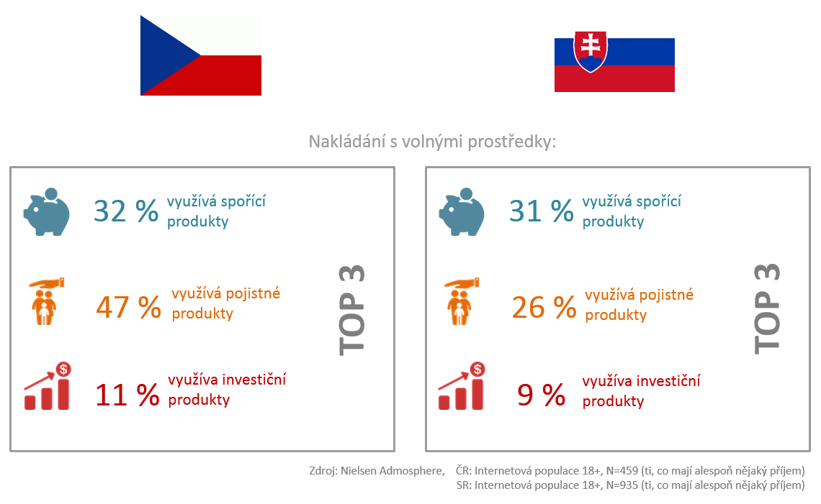

Podle výzkumu Nielsen Admosphere jsou Slováci výrazně optimističtější, co se výhledu jejich finanční situace týče. Na rozdíl od Čechů, kteří jsou spíše zdrženliví, si Slováci mnohem častěji myslí, že se jejich situace bude v budoucnu zlepšovat. O tom, že jejich finanční situace bude za 10 let lepší než dnes, je přesvědčena téměř polovina Slováků a jen necelých 40 % Čechů. Ti se častěji domnívají, že jejich situace bude spíše stejná.
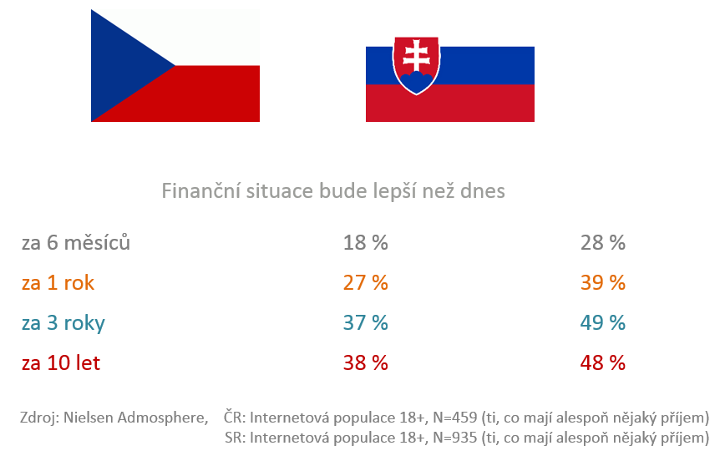

Pavla Chlebounová | PR Specialista
Pavla.Chlebounova@admosphere.cz
Nielsen Admosphere, a.s. | Českobratrská 2778/1 | 130 00 Praha 3 | tel.: +420 222 717 763 |
www.nielsen-admosphere.cz

Lucie Vlčková | Senior Research Manager
Lucie.Vlckova@admosphere.cz
Nielsen Admosphere, a.s. | Českobratrská 2778/1 | 130 00 Praha 3 | tel.: +420 222 717 763 |
www.nielsen-admosphere.cz

Doplňující informace:
O společnosti Nielsen Admosphere
Společnost Nielsen Admosphere (www.nielsen-admosphere.cz) je výzkumná agentura s širokým portfoliem produktů a služeb v oblasti marketingových a mediálních výzkumů, analýz a zpracování dat. Zaměřuje se především na metodologicky a technologicky náročné projekty, jako je elektronické měření sledovanosti televize metodou TV metrů. Pro elektronické měření médií vyvíjí vlastní technologie pod značkou SimMetry™. Věnuje se i marketingovému výzkumu (online průzkumy, CAWI, CATI průzkumy…) a analýze dat a nabízí komplexní servis spolehlivé výzkumné agentury se zázemím mezinárodní výzkumné společnosti Nielsen.
Součástí skupiny Nielsen Admosphere je i společnost Admosphere, která se zabývá monitoringem reklamy AIS, a společnost Adwind Software, která vyvíjí software pro práci s daty z výzkumů sledovanosti a monitoringu reklamy.

